Java Web开发

实验四

作业报告

学 院 | 计算机
所在系 班 级 | 2017软件工程系9班
学 号 姓 名 | 04172024邓洁微
指 导 教 师 | 郭晓燕
完 成 时 间 | 2018年4月1

实验题目
- 登陆页面，提交用户名、密码及身份
改写一：支持中文，确保两种表单提交方式（get、post）都支持中文，另外对程序的空对象情况进行处理。
改写二：比如登录页面除了之前的用户名、密码另外再加上所在专业（计算机、软件工程及网络工程，单选框或下拉列表框皆可），登录成功后根据身份进行跳转，进入对应的页面，页面需显示****专业学号姓名。登录失败转向失败页面，并进行报错！

分析与设计
在servlet中运用多次请求转发对登陆界面进行验证和报错

关键源码（部分）
login.java
@WebServlet("/test/login.do")
public class login extends HttpServlet {
private final String SUCCESS_VIEW = "/LoginSuccess.jsp";
private final String ERROR_VIEW="/LoginError.jsp";
protected void doPost(HttpServletRequest request, HttpServletResponse response)
throws ServletException, IOException {
request.setCharacterEncoding("utf-8");
response.setContentType("text/html;charset=utf-8");
String username = request.getParameter("username");
String password =request.getParameter("pwd");
if(username==""||username.length()==0){
request.setAttribute("namemesg","用户名不能为空!");
request.getRequestDispatcher(ERROR_VIEW).forward(request, response);
return;
}
if(password==""||password.length()==0){
request.setAttribute("pwdmesg","密码不能为空!");
request.getRequestDispatcher(ERROR_VIEW).forward(request, response);
return;
}
if(username.length()>=6&&username.length()<=8&&password.length()==6){
request.setAttribute("pwderror","用户名密码不正确!");
request.getRequestDispatcher(ERROR_VIEW).forward(request, response);
}
else request.getRequestDispatcher(SUCCESS_VIEW).forward(request, response);
}
protected void doGet(HttpServletRequest request, HttpServletResponse response)
throws ServletException, IOException {
doPost(request,response);
}
}
login.jsp
<%@ page language="java" import="java.util.*" pageEncoding="UTF-8"%>
<html>
<body bgcolor=LightSkyBlue><Font size8>
<form action="test/login.do" method="post">
用户名：<input type="text" name="username"><br>

密码：<input type="password" name="pwd"><br>

所在专业：<select name="major">
<option selected>计算机</option><option>软件工程</option><option>网络工程</option>
</select><br>
学号：<input type="text" name="id"><br>
<input type= "submit" name= "submit" value= "登陆">
</form>
</body>
</html>

LoginSuccess.jsp
<%@ page contentType="text/html;charset=utf-8"%>

<html>
<body bgcolor=LightSkyBlue><Font size=8>
<%
response.setContentType("text/html;charset=UTF-8");
String yourname = request.getParameter("username");
String yourmajor=request.getParameter("major");
String yourid=request.getParameter("id");
out.println(yourmajor+yourid+yourname+"登录成功！");
%><br>
</body>
</html>
LoginError.jsp
<%@ page contentType="text/html;charset=utf-8"%>

<html>
<body bgcolor=LightSkyBlue><Font size=8>
<%
response.setContentType("text/html;charset=UTF-8");
if(request.getAttribute("namemesg")!=null)
out.println(request.getAttribute("namemesg"));
if(request.getAttribute("pwdmesg")!=null)
out.println(request.getAttribute("pwdmesg"));
String yourname = request.getParameter("username");
out.println(yourname+"登录失败！");
%><br>
</body>
</html>

运行效果图
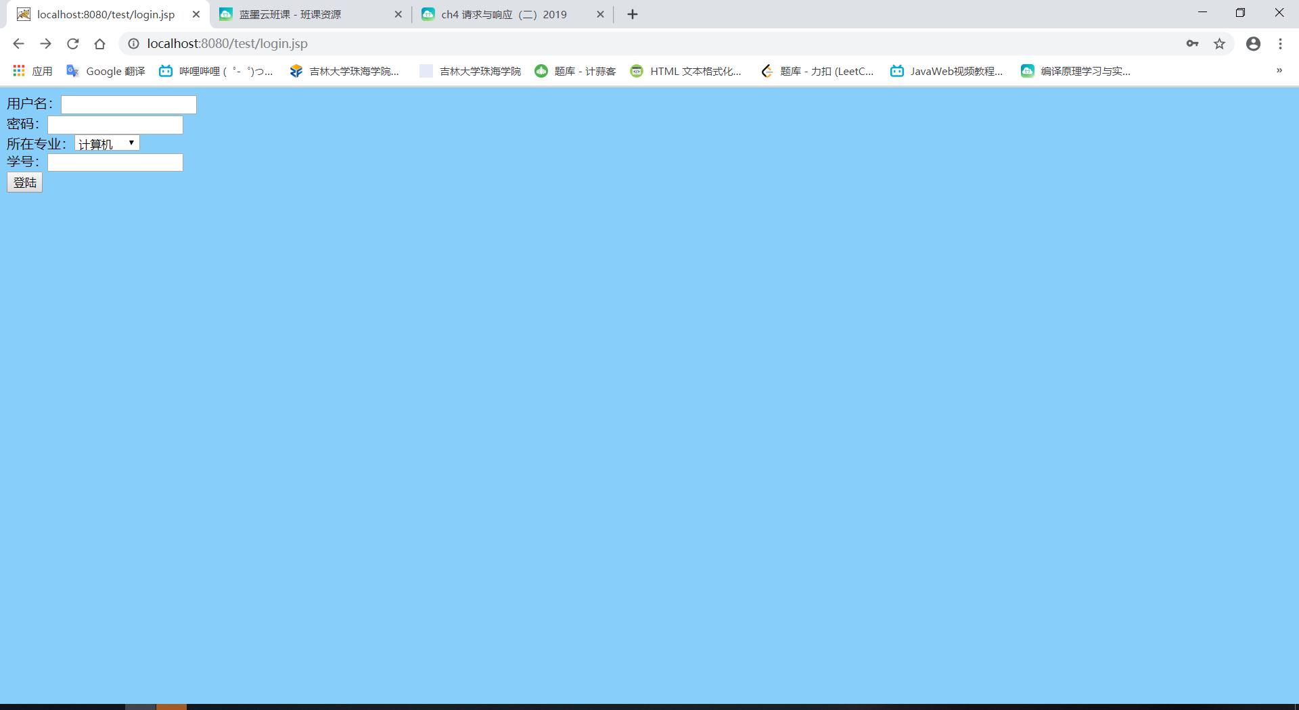
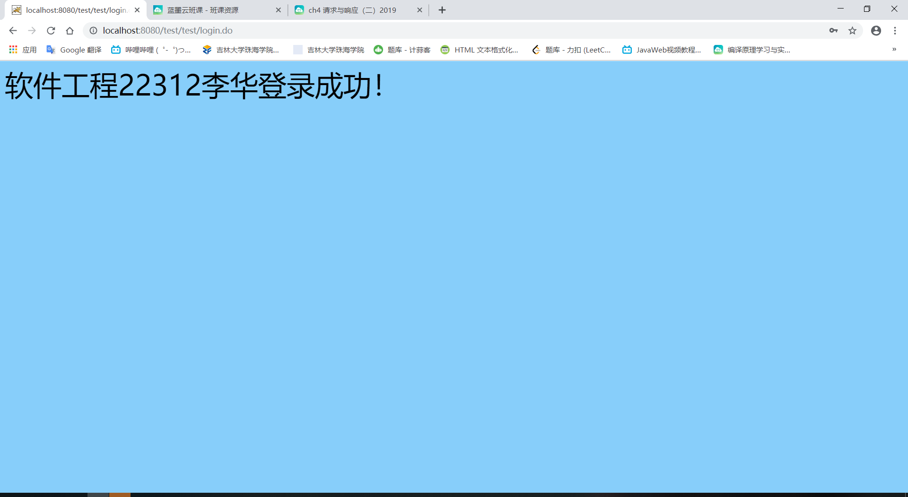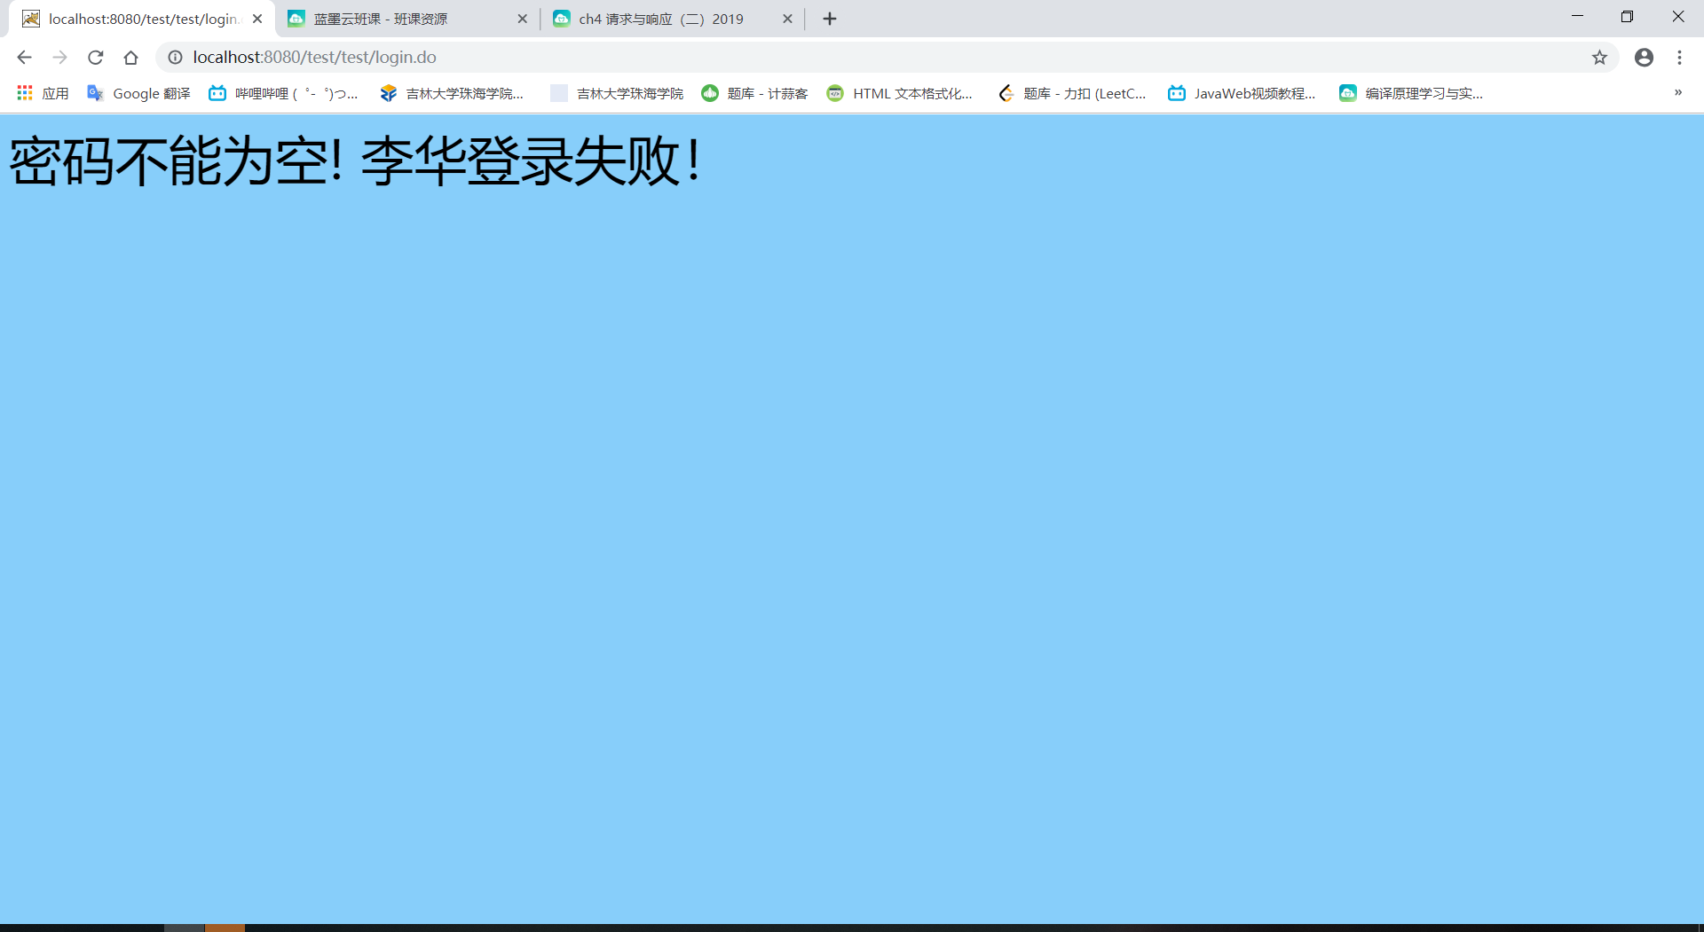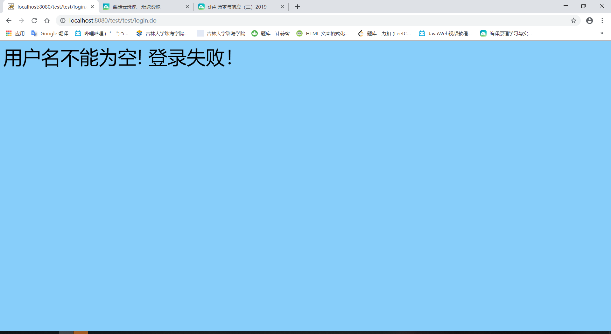

收获与问题
如果有多个转发或者重定向请求，需要在每个转发或者重定向请求之后加上return语句，最后一个请求不需要加return。

